**Cahier des charges du site Agence Automobile Ardennaise**

**1 : Présentation d’ensemble du projet**

**1.1 : Présentation de l’entreprise**

Agence Automobile Ardennaise. Crée le 15/02/18. Dans le secteur des moyens de transport. 0 salarié.

**1.2 : Les objectifs du site**

Site avec une partie vitrine pour présenter l’entreprise et une partie dynamique pour référencer/estimer des voitures.

**1.3 : La cible adressée par le site**

Des particuliers souhaitent vendre ou acheter une voiture.

**2 : Description graphique et ergonomique**

**2.1 : Charte graphique**

**2.2 : Maquettes**

Accueil

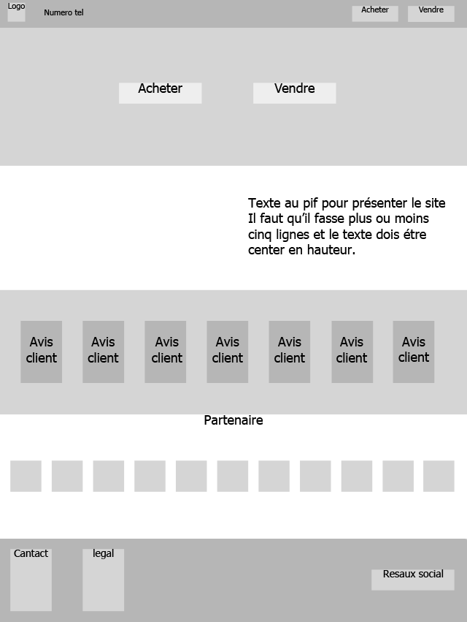

Liste de voiture

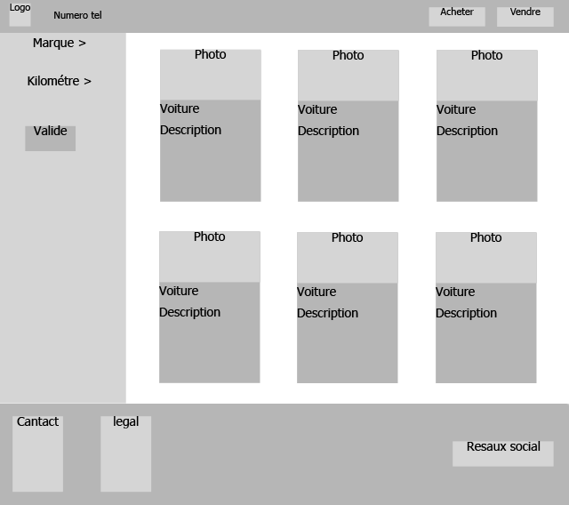

Fiche voiture

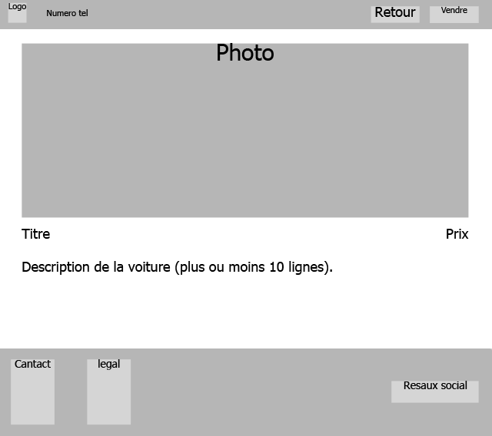

Liste de voiture utilisateur

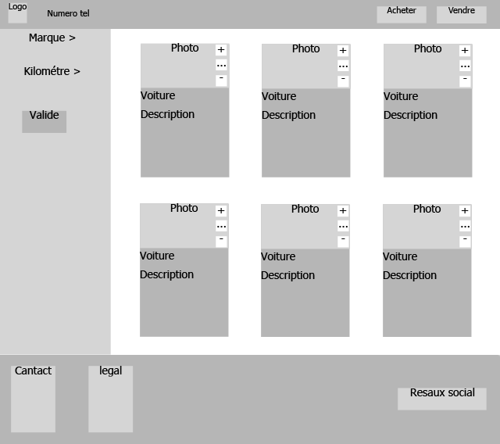

**3 : Description fonctionnelle et technique**

**3.1 : Arborescence du site**

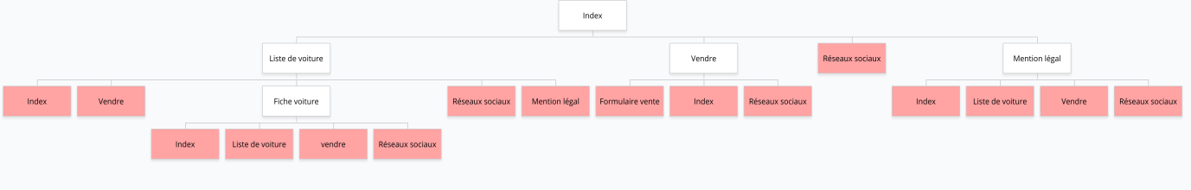

**3.2 : Informations relatives aux contenus**

Contenu présent :

* Images
* Lien réseaux sociaux
* Filtre de recherche
* Formulaire
* Interface utilisateur

**3.3 : Contraintes technique**

* Compatible sur tout type d’écran
* Filtre de recherche
* Base de donner

**4 : Prestations attendues et modalités.**

**4.1 : Equipe**

Alexandra :

Gregory :

Nicolas .B :

Nicolas .P :

**4.2 : Planning**

* Lundi 18/06/18 Mise on place d’un cahier des charges
* Mardi 19/06/18 Lancement du codage de la font-end